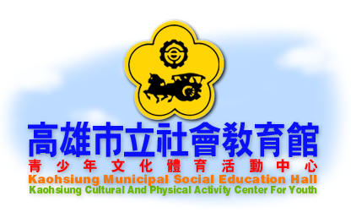 填表日期： 年 月 日
姓 名 | 錄取者視為同意本館將其姓名揭露於本館網站或相關資料上 | 身分證字號 |  |  |  |  |  |  |  |  |  | 請貼一吋  半身照片
學 歷 | - 國小□國中□高中職  - 專科□大學(專)  - 研究所□博士 | 性別 | □男 □女 |  |  | 生日 |  | 年 月 日
學 歷 | - 國小□國中□高中職  - 專科□大學(專)  - 研究所□博士 | 婚姻 | □已婚 □單身 |  |  | 現職 |  | □工商 □公教 □退休  □家管 □學生 □其他
學 歷 | - 國小□國中□高中職  - 專科□大學(專)  - 研究所□博士 | 經歷
專 長 | - 電腦文書處理□海報製作□行政事務□團康帶領□策劃活動□書法□舞蹈□繪畫  - 美工□攝影□寫作□其他(請說明)
通 訊 欄 | 現址： 縣市 區鄉鎮市 村里 鄰 路街 巷 弄 號 樓  永久 □同上  地址： 縣市 區鄉鎮市 村里 鄰 路街 巷 弄 號 樓  聯絡電話：（住所） (公司)  (手機)  電子信箱：
自行粘貼身分證正反面影本 | 正面 |  |  |  | 反面
是否曾擔任過志工 | - 是（擔任志工單位： ）  - 否 |  |  |  | 無法安排值勤  時間(請劃 X ) |  |  |  | 一 | 二 | 三 |  | 四 | 五 | 六 | 日
是否曾擔任過志工 |  |  |  |  |  |  | 上午
是否曾擔任過志工 |  |  |  |  |  |  | 下午
是否曾擔任過志工 |  |  |  |  |  |  | 晚上
服務紀錄冊  或受訓資料 | 紀錄冊文號： (請影印)  志工基礎及特殊訓練結業證書 (請影印)

